Муниципальное бюджетное дошкольное образовательное учреждение детский сад «Теремок»

Проект
"Играя - учимся"

2-я младшая группа (3-4 года)

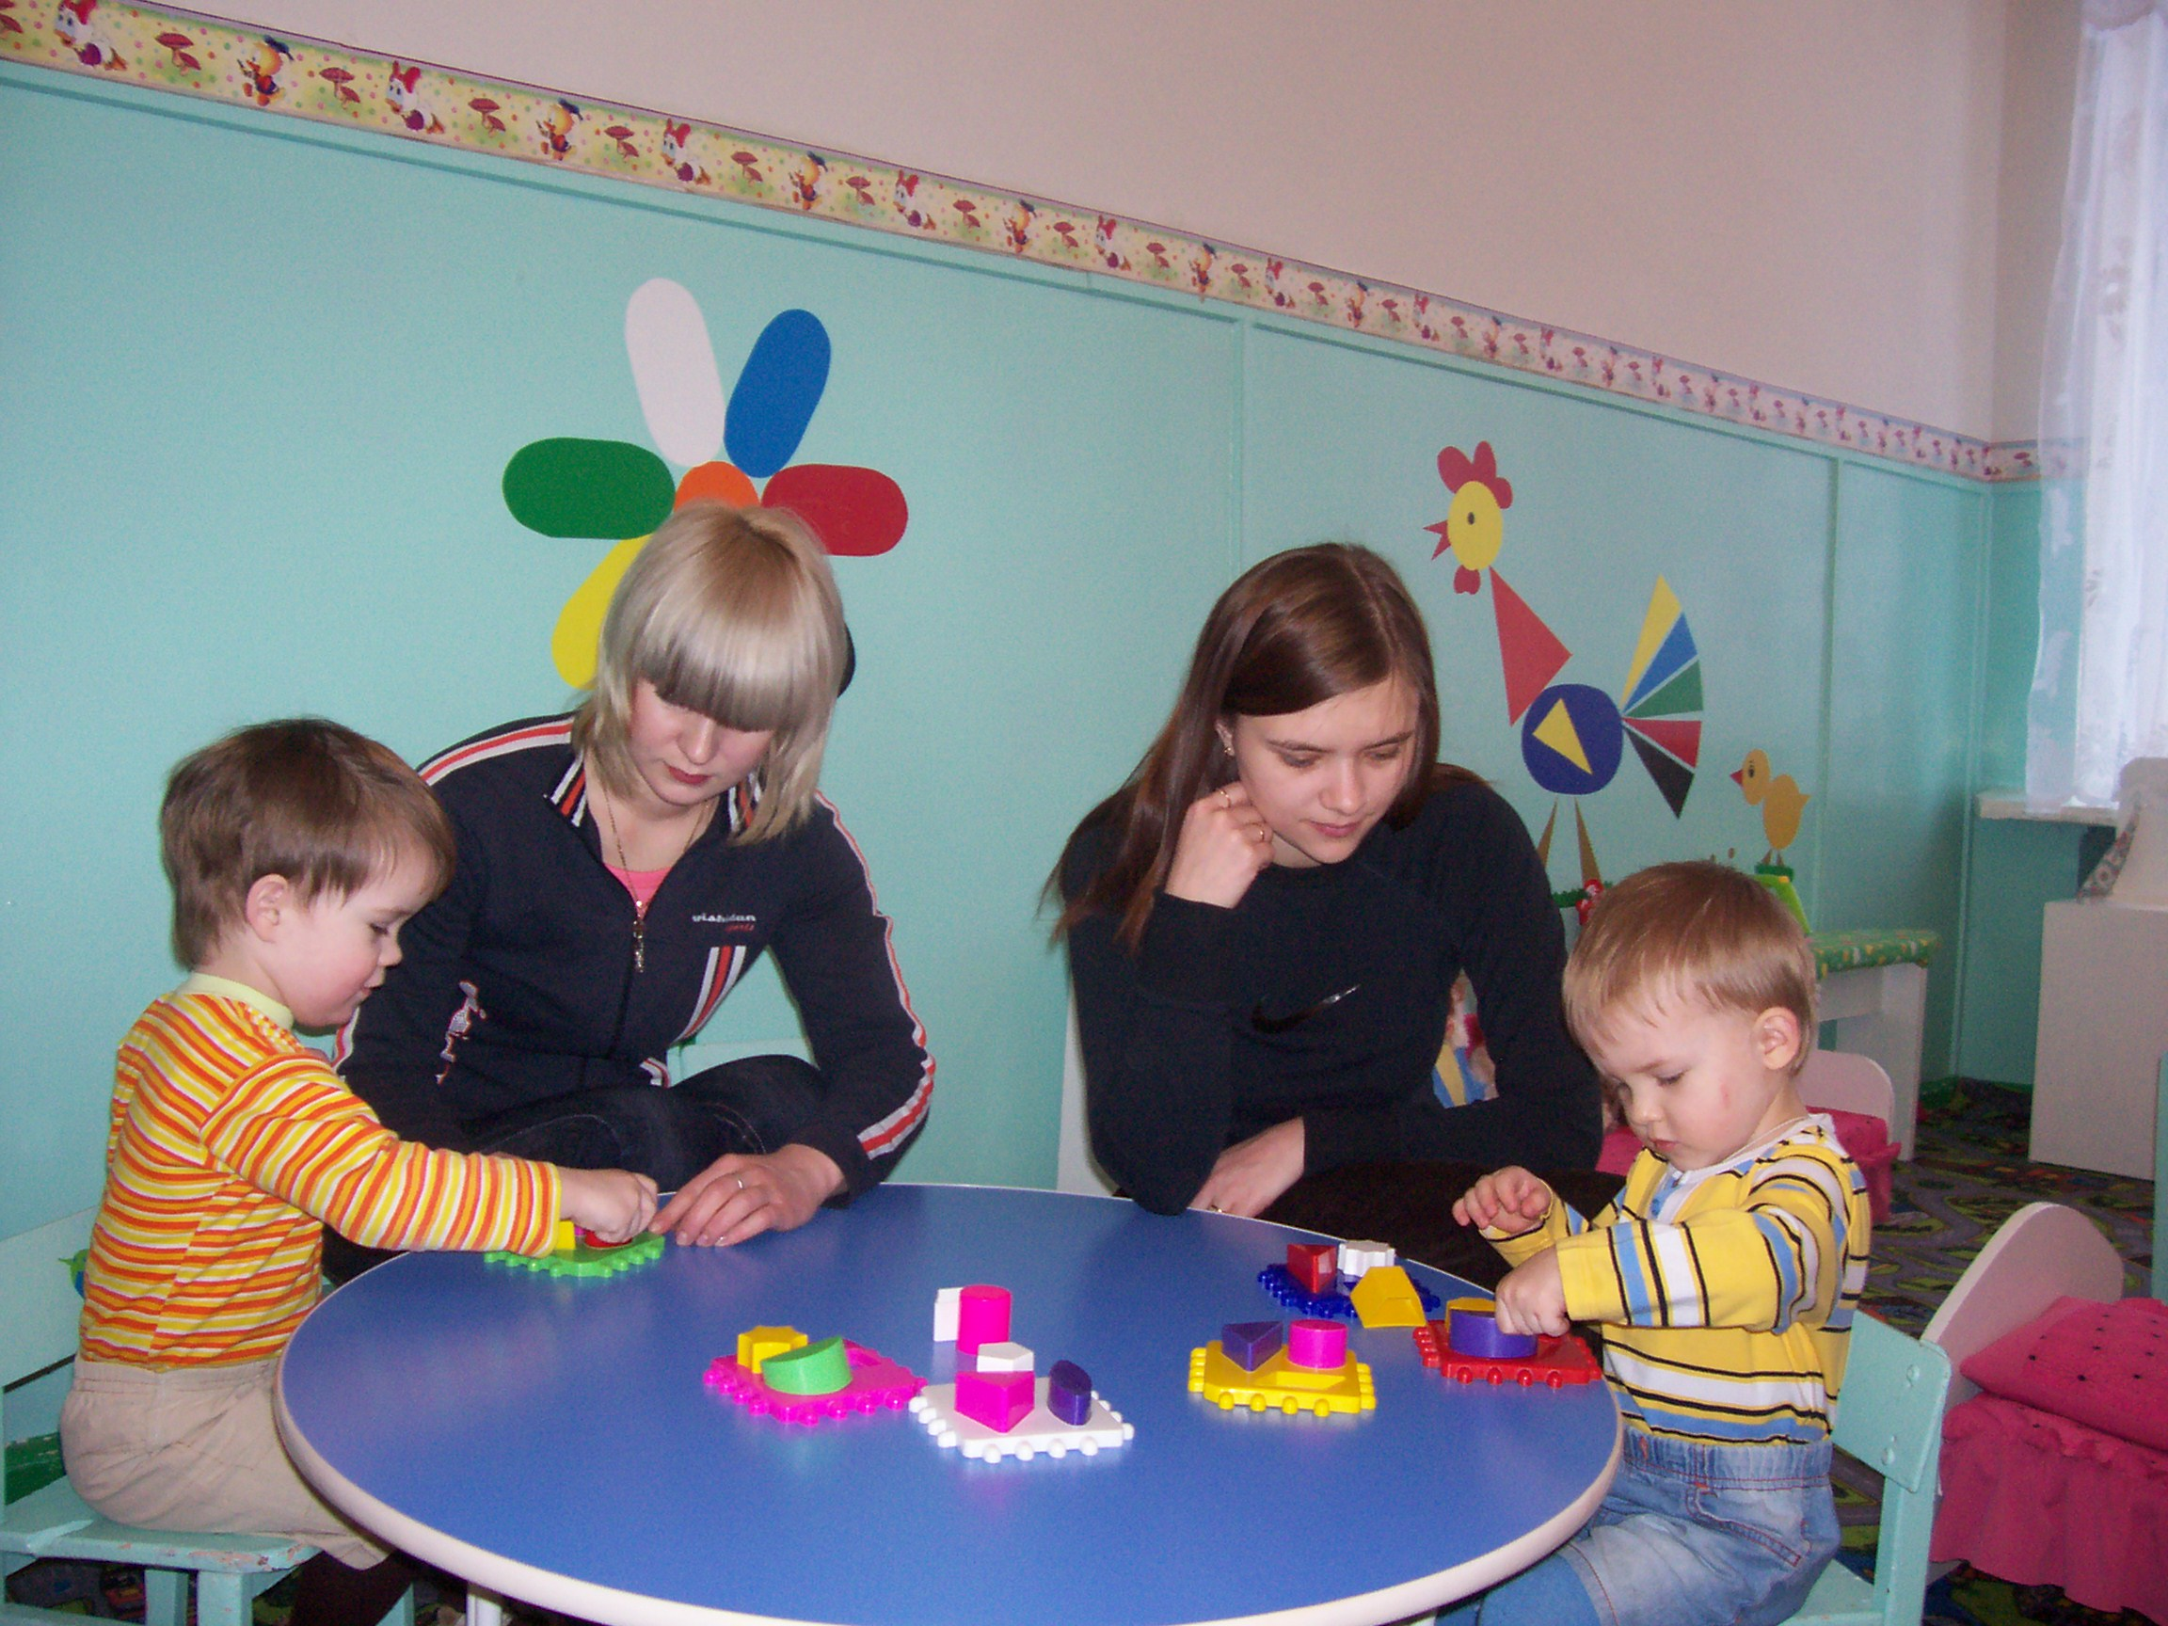

2014-2015 учебный год

Проект «Играя – учимся».

Цель проекта: Создать условия для развития интеллектуальных способностей детей; способствовать развитию мышления, восприятия, внимания, памяти, воображения, становлению интеллектуальных функций и мыслительных операций.

Задачи: Способствовать развитию познавательной активности у детей.
Формировать такие познавательные процессы, как ощущения, внимание, активная речь, предметное восприятие.
Формировать у детей правильное представление об окружающих предметах и явлениях.

Участники проекта: Дети, воспитатели, родители

Форма проведения: ООД, наблюдения на прогулке, свободная деятельность, подвижные игры, игровые ситуации, работа с родителями.

Сроки реализации: Сентябрь – май 2014-2015уч.г.

Ожидаемые результаты: В дидактических играх учить выполнять постепенно усложняющиеся правила.
Развитие активности детей и интереса к различным видам игр.
Развитие в игре речи, обогащение словарного запаса.

Составители проекта: Некрасова Елена Викторовна,
Шакулина Оксана Владимировна

Этапы работы над проектом.

Сентябрь
« Самолеты» К8с16, «Найди свой домик» К8с10, «Разложи в коробки» К8с10, «Выбери из коробки» К8с12, «Цветные автомобили» К8с12, «Отгадай» К8с12, «Найди предмет» К8с12, « Поезд» К8с15, «Какой формы кулич» «Какой формы (величины, цвета) предмет», «Угадай на вкус» К3с, «Угадай по запаху», «Мамы и детеныши», «Посуда», «Цветы», «Найди такой же».

На занятиях по формированию математических представлений, ознакомлению с окружающим, по рисованию; наблюдения на прогулке, индивидуальная работа.

Октябрь
«Найди такую же фигуру», «Догадайся, что я вижу» К8с19, «Чудесный мешочек» К8с21, «Отгадай» К8с22, «Игра с палочками» К8с24, «Бабочки и цветы» К8с26, «Воробышки и автомобиль» К8с26, «Кот и мыши» К8с28, «Птички»К8с29, «Чего больше» К8с32, «На чем доплыть»К1с75, « Соленья и компоты», «Что изменилось?» К1с81, «Детеныши непоседы» К1с89, «В какой сказке живет…», «Мебель», «Цветы», «Бытовая техника», Беседа на тему «Моя семья» К5с57

На занятиях по формированию математических представлений, ознакомлению с окружающим, по рисованию; наблюдения на прогулке, свободная деятельность, подвижные игры.

Ноябрь
«Кто скорее свернет ленту», «Автомобили» К8с12, «Угадай что загадали» К1с42, «Поезд» К8с15, «Игра с палочками» К8с24, «Угадай на ощупь», «Угадай по запаху», «Птички» К8с29 «Волшебные корзины» К1с58, «Что длиннее?» К8с45, «Мы шагаем», «Синицы и воробьи» К1с70, «День, ночь» К8с44, «Что изменилось», «Час обеда подошел» К1с89, «Гусята» К1с90, «Кому что нужно» (профессии) «Мамы и детеныши» (дикие животные), «В какой сказке живет…», «Транспорт», «Угадай, что звучит»

На занятиях по формированию математических представлений, ознакомлению с окружающим, по рисованию; наблюдения на прогулке, свободная деятельность, подвижные игры.

Декабрь
«На чем доехать до …» К1с75, «Что изменилось?» К1с81, «Какая игрушка спряталась?», «Путешествие» К8с47, «Найди такой же», «Вправо, влево», «Отгадай» К8с47 (длина), «Отгадай на ощупь», «Больше, меньше», «День, ночь» К8с44, «Узнай по описанию», «Мамы и детеныши» (птицы), В какой сказке живет…?», «Какая фотография сделана зимой, осенью?», «Профессии», «Что ты слышишь?», «Бытовая техника»

На занятиях по формированию математических представлений, ознакомлению с окружающим, по рисованию; наблюдения на прогулке, индивидуальная работа.

Январь
«Где больше?» К8с59,«утро, вечер» К8с60, «Найди предмет…формы», «Подбери фигуру» К4с89, «Орнамент» К4с99, «Башня» К4с94, «Рыбак и рыбки» К8с63, «Гусята» К1с90, «Скажи, куда мы положили» К8с66, «Разноцветные флажки» К8с48, «Будь внимательным» К8с68, «Какие мы» К3с41, «Узнай на вкус» К3с , «Кто что ест» К3с46, «Транспорт», «Детеныши непоседы» К1с89.

На занятиях по формированию математических представлений, ознакомлению с окружающим, по рисованию; наблюдения на прогулке, индивидуальная работа.

Февраль
«Скажи наоборот» К8с72, «Солнышко и дождик» К8с72 , «Орнамент» К4с99, «Составь цветок» К7с22, «Зайчики и волк» К8с69, «Что выше?» К8с74, «Наш день» К7с25, «Продолжи ряд» К7с26, «Найди пару» К7с28, «Игра с пирамидкой» К8с94, «Стоп» К3с44, «Кто из животных ушел домой» К3с47, «Кому дать?» К2с193, «Отгадай-ка» К2с178, «Кто здесь тут прячется?» К2с193, «Чайная посуда» К3с66, кого покатаем на машине?» К5с54, «Куда что положить» К5с57

На занятиях по формированию математических представлений, ознакомлению с окружающим, по рисованию; наблюдения на прогулке, свободная деятельность, подвижные игры.

Март
«Найди предмет…формы», «Игра с палочками» К8с24, «Будь внимательным» К8с68, «Продолжи ряд» К7с26, «Найди пару» К7с28, «Большие и маленькие ножки» К8с12, «Автомобили и гаражи» К9с33, «Когда это бывает?» К8с88, «достань из мешочка» К8с89, «Назови форму предмета», «Столовая посуда» К3с68, «Кухонная посуда» К3с71, «Какая игрушка» К6c24, «Кто где живет?»К с , «Опиши предмет» К5с40, «кого покатаем на машине» К5с54, «Объедини» К5с56

На занятиях по формированию математических представлений, ознакомлению с окружающим, по рисованию; наблюдения на прогулке, свободная деятельность, подвижные игры.

Апрель
«Продолжи ряд» К7с26, «Поросята и волк» К9с35, «Когда это бывает?» К9с39, «Продолжи ряд» К7с26, «Строимся на зарядку» К9с38, «Где что находится» К9с42, «Почтовый ящик» К9с42, «В какой руке?» К9с42, «Подберем шнурочки для куколки» К9с41, «Построим фигуру» К9с40, «Кто здесь прячется?» К2с193, «Опиши предмет» К5с40, «Час обед подошел» К1с89, «Определи на ощупь» К5с53, «дотронься до…» К5с54, «Кто – кто в Теремочке живет?» К5с55, «Куда что положить?» К5с57.

На занятиях по формированию математических представлений, ознакомлению с окружающим, по рисованию; наблюдения на прогулке, свободная деятельность, подвижные игры.

Май
«Будь внимательным» К8с68, «Найди пару» К7с28, «Найди свой цветочек» К9с39, «Что сначала, что потом?» К9с42, «Разложи карандаши в коробки» К9с41, «Найди лишнюю фигуру» К9с40, «Построим фигуру» К9с40, «Чудесный мешочек» К9с40, «Рыбак и рыбки» К8с63, «Будь внимательным» К8с68, «Отгадай-ка» К2с178, «За покупками» К3с78, «Кто – кто в Теремочке живет?» К5с55, «Объедини» К5с56, Беседа на тему «Моя семья» К3с57.

На занятиях по формированию математических представлений, ознакомлению с окружающим, по рисованию; наблюдения на прогулке, свободная деятельность, подвижные игры.

Список используемой литературы:

1. Акимова Ю. А. Знакомим школьников с окружающим миром. Младшая группа. – М.: ТЦ Сфера, 2008. – 128с. – (Программа развития).
2. Богуславская З. М., Смирнова Е. О. Развивающие игры для детей младшего дошкольного возраста: Кн. для воспитателя дет. сада. – М.: Просвещение, 1991. – 207 с.: ил.
3. Вахрушев А. А., Кочемасова Е. Е., Акимова Ю. А., Белова И. К. Здравствуй, мир! Окружающий мир для дошкольников. Методические рекомендации для воспитателей, учителей и родителей – М.: Баласс, 2006. – 304 с.
4. Венгер Л. А. и др. Воспитание сенсорной культуры ребенка от рождения до 6 лет: Кн. для воспитателя дет. сада / Л. А. Венгер, Э. Г. Пилюгина, Н. Б. Венгер; Под ред. Л. А. Венгера. – М.: Просвещение, 1998. – 144 с.: ил.
5. Дыбина О. В. Занятия по ознакомлению с окружающим миром во второй младшей группе детского сада. Конспекты занятий. – М.: Мозаика-Синтез, 2008. – 64 с.
6. Игры и упражнения по развитию умственных способностей у детей дошкольного возраста: Кн. для воспитателя дет. сада / Л. А. Венгер, О. М. Дьяченко, Р. И. Говорова, Л. И. Цеханская; Сост. Л. А. Венгер, О. М. Дьяченко. – М.: Просвещение, 1989. – 127 с.: ил.
7. Подшивка: Математика в игре во II младшей группе.
8. Новикова В. П. Математика в детском саду. Младший дошкольный возраст. – М.: Мозаика-Синтез, 2000. – 104 с.: илл.
9. Помораева И.А., Позина В.А. Занятия по формированию элементарных математических представлений во второй младшей группе детского сада. Планы занятий. – 2-е изд., испр. – М.: Мозаика – Синтез, 2008 – 48с.

